Ar žinome, kas yra judėjimas? Tai bet kokie kūno judesiai, kuriuos sukelia raumenų susitraukimai. Kad raumenys galėtų susitraukti ir atlikti tam tikrą darbą, reikalinga energija ir deguonis. Judėjimas yra vienas svarbiausių organizmo energijos sunaudojimo veiksnių ir todėl yra svarbus organizmo energijos balansui palaikyti.
Ar žinome, kuo yra svarbus judėjimas? Nuolat fiziškai aktyvūs žmonės būna geresnės nuotaikos, mokiniai geriau mokosi, pasižymi aukštesne saviverte. Reguliari fizinė veikla skatina kaulų ir raumenų augimą, lavina judesių koordinaciją ir pusiausvyrą, stiprina širdies ir kraujagyslių sistemą, teigiamai veikia kvėpavimo sistemą, virškinimo sistemos darbą, pagerina medžiagų apykaitą raumenų ląstelėse, judėjimo – atramos aparato struktūrą ir funkcijas, pagerina sąnarių sandarą ir funkciją, stiprina širdies raumenį, teigiamai veikia kraujospūdį.
Judėjimo stokos dažniausiai sukeliamos ligos:
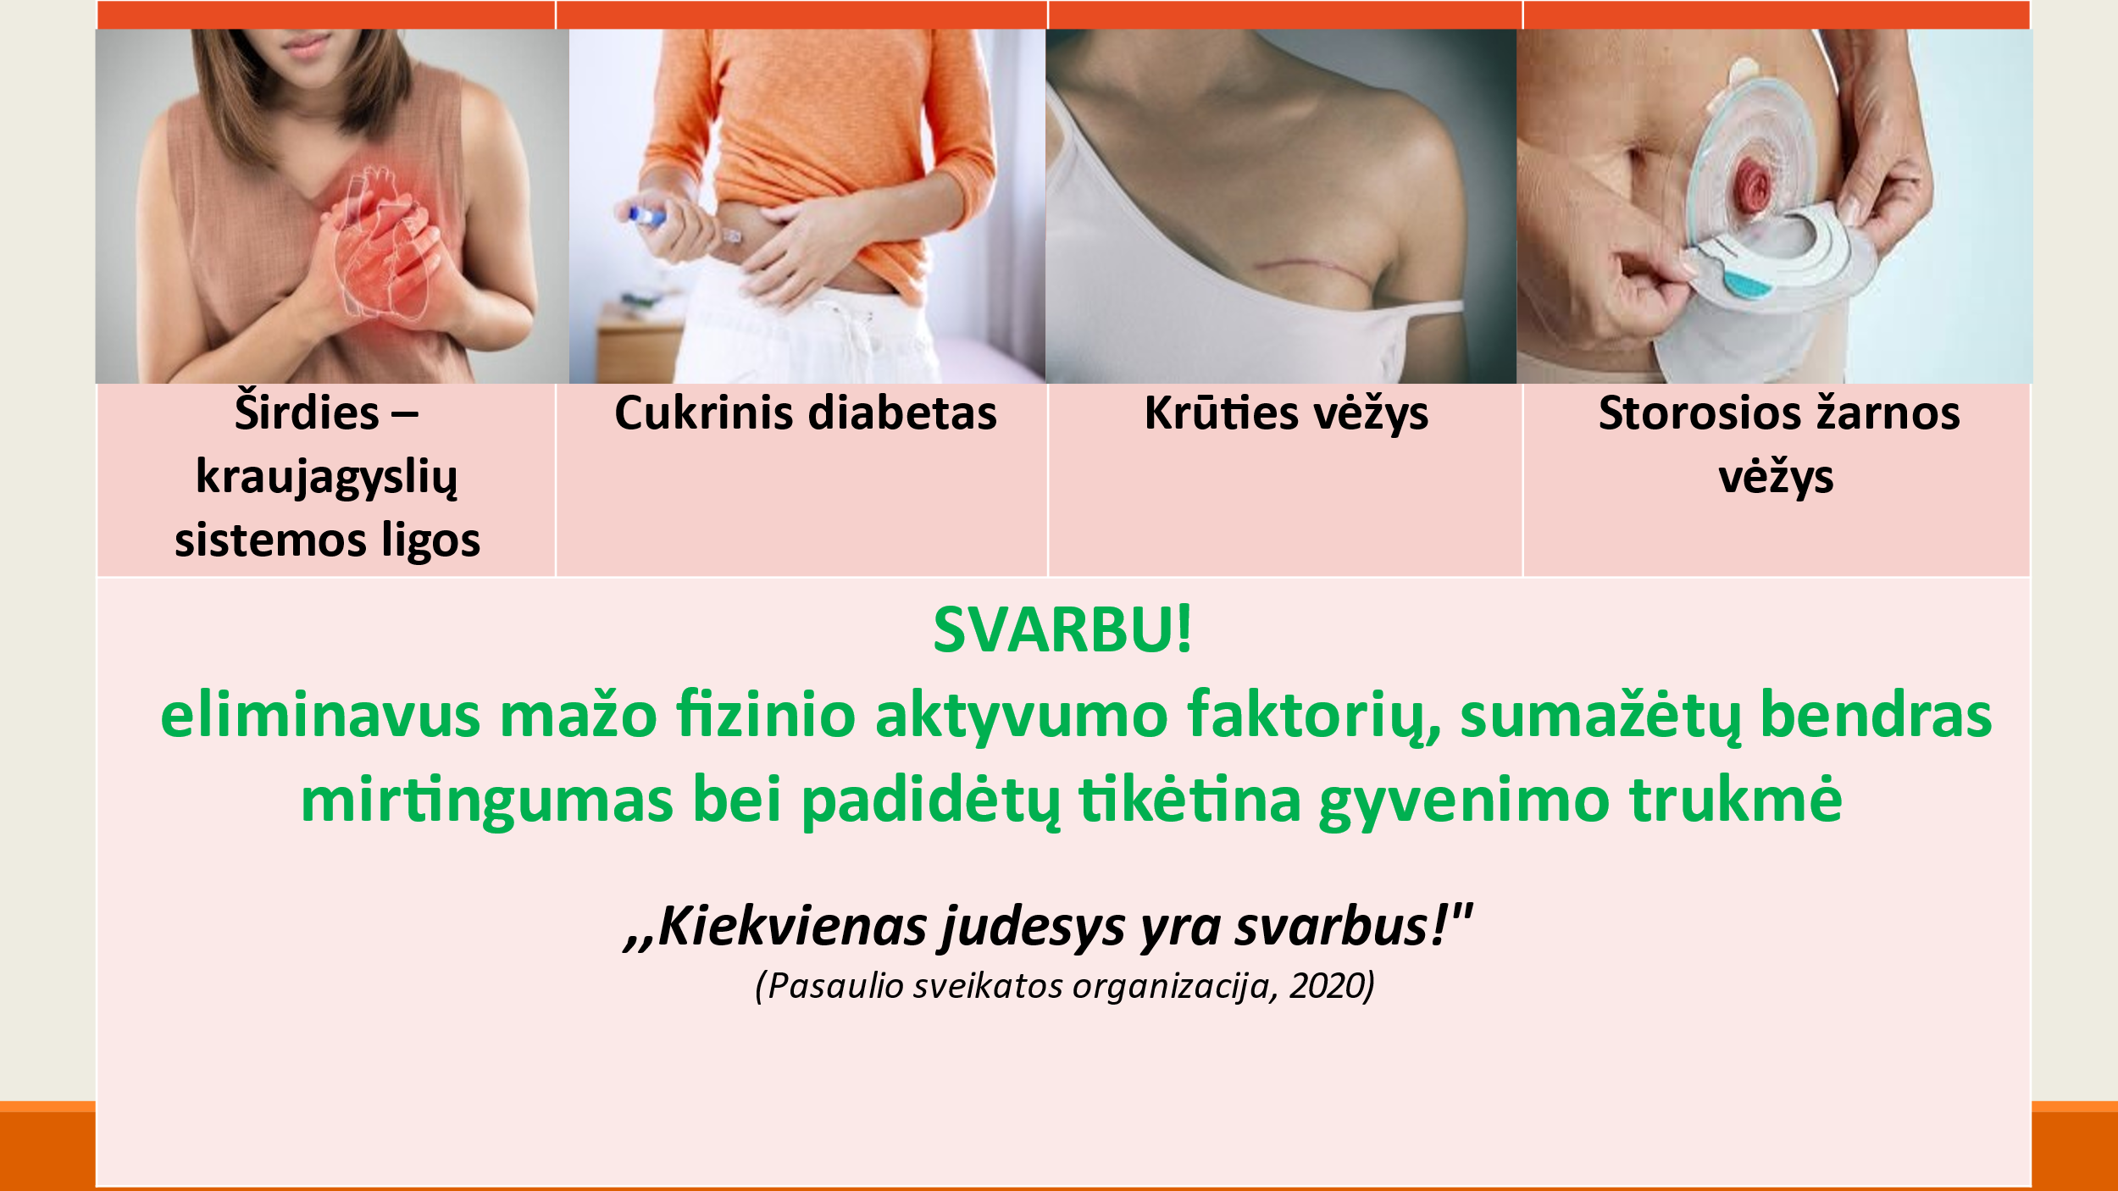
Patarimai ir receptai
1. Vaikai ir paaugliai nuo 5 iki 17 metų turi kasdien būti fiziškai aktyvūs mažiausiai 60 minučių vidutinio ar didelio intensyvumo krūviu.
2. Norint pasiekti didesnės naudos sveikatai ir teigiamų pokyčių organizmui, fizinės veiklos laikas turi būti ilgesnis nei minimalus (60 minučių) ir trukti bent 1,5– 2 valandas (apie 120 minučių) kasdien.
4.Didžioji dalis kasdienės fizinės veiklos turi būti ilgai trunkanti ištvermę lavinanti (aerobinė) veikla.
5. Jeigu vaikai ar paaugliai nesilaiko šių rekomendacijų ir jų fizinio aktyvumo lygis yra mažesnis, nei rekomenduojama, net ir mažesnio intensyvumo ar trumpesnė fizinė veikla suteiks daugiau naudos sveikatai ir gerai savijautai, negu fizinis pasyvumas ir ilgas sėdėjimas.
6. Vaikai ir paaugliai turėtų apriboti laiką praleistą sėdint prie ekranų (TV, kompiuterio, mobiliojo telefono ir kt.), ypač poilsio metu.

Kylant klausimams, visada konsultuokitės su kvalifikuotais specialistais

